**WARGA NEGARA**

Oleh:

Nurul Febrianti, M.Pd.

**SIAPA WARGA NEGARA**

The definition of a citizen is a question which is often

disputed: there is no general agreement on who is a citizen.

(Aristoteles)

**PENDAHULUAN**

Bab ini membahas tentang Siapa Warga Negara yang dibagi ke dalam sejumlah pokok bahasan sebagai berikut.

1. Konsep Warga Negara: Tinjauan Historis
2. Warga Negara: Konsep Klasik
3. Konseptualisasi Masyarakat Kontemporer
4. Mengonstruksi Masyarakat Pluralistik
5. **Konsep Warga Negara: Tinjauan Historis**

Wilayah nusantara yang sekarang menjadi Negara Kesatuan Republik Indonesia (NKRI) merupakan negara yang pernah mendapat pengaruh kebudayaan Barat dalam waktu yang cukup lama (sekira 350 tahun). Walaupun budaya barat itu tidak sepenuhnya inklusif dan diserap (adopted) menjadi budaya Indonesia, tetapi beberapa aspek budaya khususnya istilah dalam system pemerintahan dan kenegaraan sampai kini masih tampak dalam praktik kehidupan sehari-hari. Misalnya dalam bidang hukum dan perundang-undangan yang digunakan pada masa kemerdekaan masih merujuk kepada berbagai jenis produk hukum buatan Belanda yang pernah diterapkan pada masa pemerintahan Hindia Belanda di wilayah nusantara. Tidak mengherankan apabila istilah “warga negara” di Indonesia merupakan terjemahan dari istilah Belanda, *staatsburger*. Dalam bahasa Belanda, selain istilah *staatsburger* dikenal pula istilah *onderdaan*. Istilah ini digunakan untuk warga Belanda di Hindia Belanda yang berada di wilayah Kerajaan Belanda sebagaimana tertuang dalam Wet 10 Pebruari 1910 (Soetoprawiro, 1996). Istilah orderdaan ini sebenarnya tidak identic dengan warga negara melainkan semi warga negara atau kawula warga negara. Indonesia yang mewarisi budaya kerajaan yang bersifat feudal mengenal istilah kawula negara sebagai terjemahan dari orderdaan. Peraturan ini ada dalam Undang-Undang Kekawulanegaraan Belanda dari orang-orang bukan Belanda (Wet op het Nederlands Onderdaanschap van niet Nederlanders), yaitu Staatsblad tahun 1910 no. 296. Dalam peraturan ini tentang siapa yang sudah merupakan warga negara RI ternyata dihormati pula oleh Undang-Undang Kewarganegaraan RI.

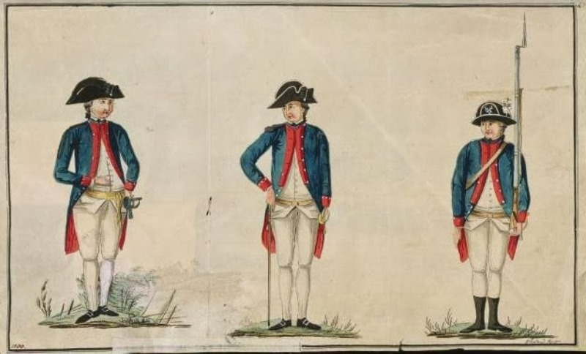

Dalam perkembangannya selam masa kemerdekaan, istilah warga negara di Indonesia telah mengalami pergeseran makna. Istilah kawula negara sudah tidak digunakan lagi dalam konteks kehidupan berbangsa dan bernegara di Indonesia saat ini. Indonesia sebagai negara modern yang berdasarkan Pancasila yang mengakui nilai-nilai demokratis, telah lama tidak menggunakan istilah kawula. Di Indonesia, istilah kawula negara mulai terkikis, tergeser dengan istilah warga negara meskipun dalam praktik kehidupan sehari-hari (*real life*) sering kali saling tumpah tindih *(overlapping).* Dalam proses pergeseran nilai inilah diperlukan adanya pengkajian ilmiah tentang masalah kewarganegaraan dan sekaligus secara bersamaan (*synergetic*) adanya proses pendidikan politik atau pendidikan kewarganegaraan bagi warga negara. Untuk kepentingan pengkajian ilmiah, istila warga negara di Indonesia lebih banyak merujuk kepada istilah Inggris “citizen” atau dalam bahasa Perancis disebut *“citoyen”.* Dua istilah ini pada hakikatnya berasal dari akar istilah yang sama yakni bahasa Latin *“civis”* atau *“civicus”.* Istilah civis ini merupakan akar kata dari *civics* yang telah banyak dikenal di Indonesia terutama di kalangan akademisi dan lingkungan pendidikan formal. Dilihat dari aspek sejarah, istilah *citizen* (Inggris) dan *citoyen* (Perancis) memiliki makna yang sama, yakni warga kota dalam praktik kehidupan Negara Kota (*City State*) yang disebut *Polis* pada masa Yunani Kuno. Menurut Aristoteles, kedudukan Polis sangat penting bagi warga negara karena Polis merupakan *the body of citizens* atau disebut pula “politai”. Ketentuan tentang citizen, *city* (polis), dan *the body of citizens* (politai) diatur dalam constitution yang disebut politeia.

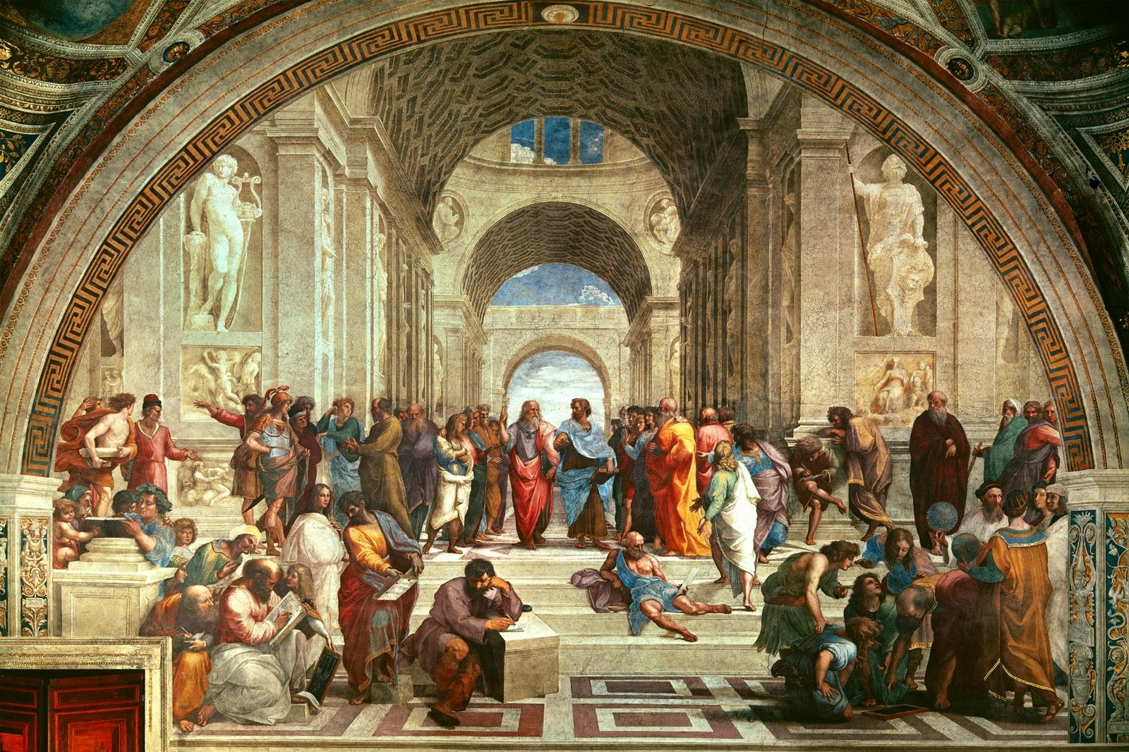

Konsep warga negara (*citizen; citoyen*) dalam perkembangan negara modern atau negara kebangsaan (*nation-state*) yang dimulai sejak adanya perjanjian Westphalia 1648 di Eropa sebagai kesepakatan untuk mengakhiri perang yang telah berlangsung 30 tahun di Eropa, teori tantang kewarganegaraan banyak dipelopori oleh Amerika Serikat dan Perancis terutama sejak abad XVIII. Nilai-nilai demokratis yang menjadi bingkai dalam system pemerintahan dan kenegaraan telah menjadi patokan dan paradigma bagi warga negara dalam praktik kehidupan berbangsa dan bernegara. Istilah warga negara pun sering kali terkait dengan masalah pemerintahan dan lembaga-lembaga negara seperti lembaga Majelis Permusyawaratan Rakyat, Dewan Perwakilan Rakyat, Pengadilan, Kepresidenan, dan Tokoh, Pemimpin dan Negarawan.

Interpretasi yang terakhir ini tidak terlalu salah karena apabila dianalisis dari istilahnya “warga negara” dapat berarti warga, anggota (*member*) dari suatu negara. Sebagaimana dinyatakan oleh Turner (1990) ketika mempertanyakan *“What is a citizen?”* Dia menjelaskan bahwa *“a citizen is a member of a group living under certain laws”*. (Warga negara adalah anggota dari sekelompok manusia yang hidup atau tinggal di wilayah hukum tertentu). Dikatakan lebih lanjut bahwa hukum ini disusun dan diselenggarakan oleh orang-orang yang memerintah, mengatur kelompok masyarakat tersebut. Mereka yang ikut serta mengatur kelompok masyarakat secara bersama-sama dikenal sebagai pemerintah (*Government*). Oleh karena itu, warga negara disimpulkan sebagai *“a member of a group living under the rule of a government”.*

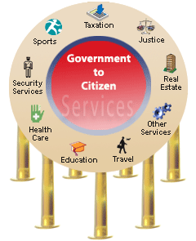

1. **Warga Negara: Konsep Klasik**

Dalam analisis kontemporer ini masalah kewarganegaraan sering kali dihadapkan pada suatu mitos dalam pengertian yang baik, ideal tetapi sekaligus ironis (Ignatief, 1995). Di satu pihak, imajinasi politik Barat yang dihantui oleh cita-cita masyarakat dimana partisipasi warga negara dapat melampaui batas-batas kepentingan pribadinya dan menjadi, seperti apa yang dikatakan Aristoteles dalam *“Politics”* sebagai hewan yang berpolitik, *man truly was a political animal*. Dengan kata lain, kewarganegaaran dimitoskan bahwa kehidupan politik merupakan cara orang menyatakan kebajikan kemanusiaaan (*the human good*). Di pihak lain, dalam tradisi politik Barat sebagaimana dideklarasikan oleh Thomas Hobbes dalam *“Leviathan”* dan John Locke dalam *“Two Treaties of Government”*, warag negara menujukkan konsepsi manusia dan sifat politiknya yang fantastis.

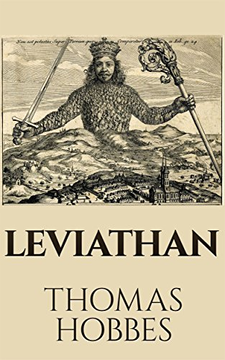

Manusia dalam konsepsi ini digambarkan sebagai buntelan (*bundle*) nafsu dan kepentingan yang mungkin terpuaskan dalam hubungan pasar dan sosiabilitas pribadi.: bidang politik dan public bila perlu dilakukan secara jahat. Dalam hal ini, aturan kelembagaan diperlukan untuk melindungi dan memperkuat kebebasan pribadi. Ucapan Thomas Hobbes yang terkenal *Homo homini lupus* (Manusia adalah serigala bagi manusia lainnya). Banyak orang yang tidak suka dengan gagasan Hobbes ini namun dalam praktik kehidupan sehari-hari bahkan dalam kehidupan berbangsa dan bernegara ternyata masih terjadi bahkan tetap dilakukan hingga saat ini. Argument nasional yang disandangnya dari gagasan Hobbes ini adalah bahwa sebuah negara telah diberi amanah untuk mengatur dan mengelola negara. Untuk itu, pemerintah diberi kewenangan (*authority*) bahkan kekuasaan (*power*). Untuk melaksanakan amanah tersebut, pemerintah harus kuat sehingga memiliki kemampuan untuk menyelenggarakan pemerintahannya. Menggunakan otioritas dan kekuasaan merupakan cara-cara yang sah dalam penyelenggaraan negara.

Ada dua gagasan yang berbeda dan seringkali bertentangan: kewarga negaraan sebagai mitos (*noble myth*), kewarganegaraan yang fantastis (*fanciful lie*) dan dua paradigma politik saat ini, yakni gagasan kaum republican dan liberal. Untuk mencari kejelasan dari analasis filosofis tentang manusia yang menimbulkan interpretasi beragam tentang manusia dan membawa konsekuensi terhadap definisi siapa warga negara, kita akan kembalikan pada gagasan awal tentang konsep warga negara menurut Aristoteles. Pada masa Negara Yunani Kuno, Aristoteles pernah mengajukan pertanyaan yang sama: *what a citizen really is*. Munculnya interpretasi terhadap konsep warga negara tak terhindarkan Karen setiap negara memiliki system pemerintahan yang berbeda satu sama lain. Diakui oleh Aristoteles sekira 2300 tahun Yang lalu, *“there is no general agreement on who is a citizen. It may be that someone who is a citizen in a democracy is not one in an oligarchy*. Seseorang tidak dapat dianggap sebagai warga negara karena alasan tempat tinggal di suatu wilayah tertentu. Hal ini didasarkan pada argumen bahwa orang asing (*aliens*) dan budak (*slaves*) tidak dapat dikategorikan sebagai warga negara walaupun mereka bertempat tinggal di tempat yang sama dengan seorang bupati, misalnya. Demikian pula orang yang berhak menggugat dan menuntut perkara di pengadilan karena hak ini dimiliki pula oleh seorang warga asing. Aristoteles mendefinisikan warga negara (*citizen*) dengan satu kriteria yang jelas bahwa “*he shares in the administration of justice and in the holding of office*. Seorang warga negara tidak cukup hanya memiliki hak dan kewajiban melainkan ia harus Bersama-sama berpartisipasi dalam pemerintahan yang adil dan memegang jabatan (kewajiban, otoritas) baik dalam waktu tertentu. Ketentuan yang menjamin tentang warga negara ini diatur oleh konstitusi khususnya untuk warga negara dalam system demokrasi, masih memungkinkan dilakukan modifikasi (penyesuaian) sesuai dengan kepentingan nasional tiap negara. Menurut Aristoteles, definisi ini lebih tepat lagi diterapkan dalam negara demokrasi tetapi “*to make it generally applicable, we must modify it to run*” (Barker, 1998).

Penegasan Aristoteles ini akan sangat penting dampaknya bagi praktik penyelenggaraan kehidupan berbangsa dan bernegara, khususnya apa yang menjadi kriteria warga negara yang baik (*good citizen*) dan orang yang baik (*good man*). Modifikasi yang dapat dilakukan dalam system demokrasi untuk menentukan kriteria warga negara yang baik adalah konstitusi. Dikatakan oleh Aristoteles, “*we must note that different constitutions require different types of good citizen, while the good man is always the same*”. Dalam era demokratisasi global saat ini, walaupun konsep warga negara meluas karena dikenal pula konsep warga global, namun konsep warga negara yang baik tidak akan tergantikan oleh warga global karena konstitusi akan menentukan siapa warga negara yang baik yang tidak selalu sama dengan orang dan warga negara global yang baik.

1. **Konseptualisasi Masyarakat Kontemporer**

Pada akhir abad XX dan memasuki abad XXI yang dikenal pula era millennium II, dunia mulai memasuki era baru yang ditandai oleh berbagai fenomena yang dipersepsi oleh para ahli sesuai dengan sudut pandang dan pengalamannya. Futuris Alfin Toffler menyebut masyarakat dunia telah berada dalam the “*Third Wave Society*” (Masyarakat Gelombang Ketiga), John Naisbitt menyebut “*Global Paradox*” dan “*Information Society*” (Masyarakat Informasi) dan Daniel Bell lebih suka menyebutnya “*Post-industrial Society*” (Masyarakat Pasca Industri) sedangkan van Gunsteren menyebutnya “*Postmodern, late-modern*, atau *The Unknown Society*”. Dalam kondisi yang dipersepsikan secara beragam dan sering dikatakan era yang tidak menentu ini, kedudukan warga negara tak luput dari perhatian untuk dipertanyakan kembali. Kenyataan ini tidak mengherankan karena status warga di suatu Kawasan dapat menjadi aktor yang mampu memainkan beragam peran. Dalam era saat ini, seseorang dapat berperan bukan hanya sebagai warga di lingkungan masyarakat local dan nasional sebagai warga negara melainkan berperan sebagai warga dunia (global).

Suatu kenyataan pula bahwa kondisi struktur masyarakat di tiap negara berbeda-beda. Apabila dibedakan, sedikitnya ada dua, yakni masyarakat negara yang relatif homogen dan masyarakat negara yang heterogen. Kondisi masyarakat yang terakhir ini dikenal sebagai masyarakat pluralistik karena di dalam masyarakat tersebut terdapat keberagaman dalam berbagai atribut. Van Gunsteren (1998:39) melakukan konseptualisasi terhadap kelompok masyarakat yang beragam dan kategorisasi orang-orang yang ada di masyarakat berdasarkan “*races, classes, genders, nations, religions, professions, political parties.* Ia melihat pluralitas dari hubungan antara kelompok-kelompok dan perkumpulan orang yang ada di masyarakat, bukan pada tingkat individual.

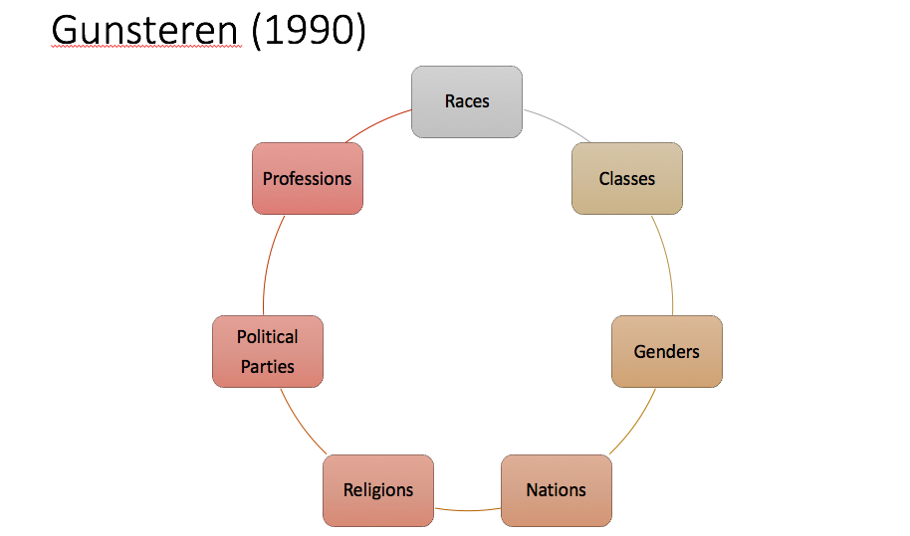

Aspek penting yang perlu diantisipasi dalam kondisi masyarakat pluralistik adalah rawan konflik. Hal ini memungkinkan karena individu dalam kelompok saling bersinggungan dalam lingkup kategorisasi ras, kelompok, gender, bangsa, agama, profesi dan partai politik. Memang tidak semua konflik dapat berdampak negatif bagi kehidupan berbangsa dan bernegara. Konflik dapat bersifat positif dan membawa kemajuan serta kejayaan apabila mampu dikelola (*be managed*) secara tepat dan baik. Di sinilah peran Pendidikan kewarganegaraan hendaknya berada di barisan terdepan dalam memberikan pembelajaran yang dapat mengelola berbagai keragaman yang penuh potensi menjadi sebuah orkestra yang sinergis untuk kemaslahatan bangsa dan negara.

Indonesia sebagai negara dengan jumlah penduduk yang besar dan masyarakatnya yang bersifat pluralistik dilihat dari kategorisasi yang dikemukakan van Gunsteren di atas. Pertanyaannya, apa yang harus dan seyogianya dilakukan oleh warga negara ? Sediktnya ada tiga kondisi yang menuntut peran atau tindakan warga negra (*citizen action*) khususnya dalam masyarakat kontemporer, *the unknown society*, seperti dikemukakan oleh van Gunsteren (1998). *Pertama*, peran warga negara dalam kondisi masyarakat demokratis yang sudah mapan dengan iklim politik yang normal (*normal politics in established democracies*). Dalam kondisi seperti ini, warga negara memiliki aktivitas berpartisipasi dalam kegiatan partai politik, mengabdikan diri dalam organisasi sosial, ikut dalam bela negara melalui dinas militer, dan membayar pajak. *Kedua,* peran warga negara dalam pemerintahan diktator akan banyak aktivitas yang bersifat rahasia ataupun terbuka terhadap perlawanan dan penolakan pihak oposisi. *Ketiga,* peran warga negara pada episode politik revolusioner merupakan transisi ke arah orde baru politik yang normal dan tingkat stabilitas konstitusional yang mantap. Pada masa transisi ini, warga negara mungkin terlibat secara aktif dalam proses pengambilan keputusan yang tidak terstruktur, tetapi setelah kondisi politik normal kembali menjadi aktor-aktor politik yang professional.

Untuk mengetahui peran dan status warga negara dalam masyarakat pluralistik, konstruksi dan konseptualisasi perlu dilakukan. Hal ini penting karena proses dan hasil ini dapat dimanfaatkan untuk memahami isu pluralitas yang selama ini menjadi kenyataan. Dalam konteks ini, van Gunsteren (1998) menyatakan bahwa “*plurality its not something that simply there, it is what individuals construct in their social interaction*”. Meskipun demikian, tiap warga negara yang tidak terhindari dari aktivitas yang bersinggungan dengan warga negara lain hendaknya berupaya melakukan konstruksi pluralitas hingga memperoleh pemahaman, bukan mengabaikannya atau mendiamkan situasi berlangsung begitu saja.

1. **Mengonstruksi Masyarakat Pluralistik**

Tindakan mengonstruksi dan mengorganisir pluralitas memerlukan kompetensi (*competence*) dan kecakapan (*skill*) yang mungkin tidak dimiliki oleh setiap orang. Bagaimana menentukan atau mengukur bahwa seseorang itu sukses dalam mengkonstruksi dan mengkonseptualisasi pluralitas? Selain kompetensi, dikemukakan pula oleh van Gunsteren (1998:41) bahwa “*The degree to which people succeed in directing their constructions of plurality toward citizenship also depends on supportive institutions, as well as on the intensity of the emotions and the nature of the identities at stake -all factors that to some degree exceed the reach of even the the best-tained and most rational individuals*”. Dengan pernyataan ini, dapat diidentifikasi dan disimpulkan bahwa ada empat unsur yang dapat mendukung konstruksi pluralitas untuk pembentukan kewarganegaraan yang menentukan tingkat pencapaian warga negara yang terlatih dan mampu berpikir rasional dalam masyarakat pluralitas baik sebagai objek maupun instrumen, yakni : kompetensi, institusi, emosi, dan identitas. Empat unsur yang dapat dikategorikan sebagai syarat warga negara yang baik dalam masyarakat demokratis dapat dijelaskan sebagai berikut

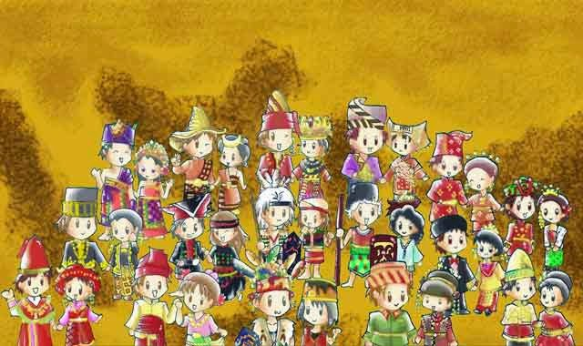

*Pertama,* unsur kompetensi. Unsur ini sangat penting dimiliki oleh seorang warga negara sebagai aspek obyektif yang dapat diukur dan diuji secara publik. Secara konseptual, kompetensi dapat didefinisikan sebagai berikut: Competence refers to good judgment and practical social skills, such as the ability to listen and to express one’s position, ideas, and emotions clearly; to exercise self-restraint and self-knowledge; to asses situations; to cope with insecurity and surprises; and to follow the movements and intentions of other people (Gunsteren, 1998-44). Definisi kompetensi ini lebih menekankan pada kemampuan pikir secara baik dan kecakapan sosial secara praktis. Kemampuan itu meliputi kecakapan yang terkait dengan potensi diri seperti kemampuan mendengarkan dan mengungkapkan pendapat, gagasan, dan perasaan secara jelas serta melatih pengendalian diri dan pengetahuan diri, hingga kecakapan yang besifat kemasyarakatan seperti menilai situasi lingkungan, mengatasi ketidakamanan dan kekagetan, serta melakukan tindakan dan memberi perhatian kepada orang lain. Pemilikan kompetensi bagi seorang warga negara sangat penting terlebih untuk menempati suatu jabatan publik karena akan membawa pada kepemimpinan yang lemah bahkan menjadi bencana. Untuk melaksanakan peran kewarganegaraan seorang Warga negara seyogianya memiliki kompetensi minimal apabila tidak maksimal. Warga negara dapat saja berbuat salah. Namun, berbuat salah karna memiliki kompetensi yang tidak cukup (*minimum*) dapat berakibat lebih destruktif dan fatal. Kompetensi warga negara yang tidak memenuhi persyaratan dalam waktu tertentu akan terkena pembatasan-pembatasan dalam melaksanakan kewarganegaraan. Dalam hal ini, untuk mengatasi masalah rendahnya kompetensi kewarganegaraan maka lembaga pendidikan seperti sekolah baik formal maupun non formal, lembaga swadaya sosial, keagamaan dan partai politik serta lembaga-lembaga pelatihan memiliki peran strategis. Unsur-unsur kompetensi kewarganegaraan seperti tindakan berpikir praktis tentang kegagalan berusaha serta kemampuan menerima gagasan orang lain sehingga ia akan mampu bertindak secara benar dan tepat (*one can act at the right time and in the right way*) memerlukan banyak latihan. Meskipun demikian, pencapaian hasil yang sempurna dalam praktik kewarganegaraan bukanlah satu-satunya tujuan penguasaan kompetensi. Kemampuan untuk mengatasi berbagai keterbatasan yang dimiliki oleh orang lain dan diri sendiri merupakan unsur penting. Seorang warga negara yang baik bukan hanya mampu mengembangkan potensi dirinya semata, melainkan menyadari apa kelemahan yang dimiliki dirinya dan mampu mengatasi kelemahannya itu. Demikian pula ia memahami kelemahan diri orang lain sebagai cermin bagi dirinya sebelum bertindak. Dalam konteks inilah sikap toleran terhadap orang lain sangat penting bahkan untuk dirinya sendiri.

Nilai-nilai toleransi seyogianya dikembangkan secaara cerdas dan bertanggung jawab. Untuk bertindak secara santun dalam situasi yang kacau (*anomaly*) memerlukan kemampuan warga negara yang cerdas dan kritis. Semangat perubahan ke arah demokrasi (*initial euphoria*) dapat menjadi anarkis dan tidak terkendali. Oleh karena itu, kompetensi warga negara yang cerdas yang perlu dimiliki adalah tahu kapan dan dimana ia harus bersikap lurus dan kapan ia harus memerangi pihak yang tidak sejalan (*opposite*) dengan kompetensi yang dimilikinya. Kompetensi ini perlu dimiliki warga negara walaupun penerapan-nya tidak mudah dalam masyarakat demokratis yang sedang tumbuh.

*Kedua*, unsur institusi/organisasi. Warga negara yang kompeten tidak hanya bergantung pada individu dan orang lain, tetapi juga pada keadaan institusi dimana warga negara itu berada. Dalam hal ini, konteks organisasi sangat besar pengaruhnya bagi keberhasilan dan kesuksesan warga negara. Dalam masyarakat pluralis terdapat banyak lembaga yang dibentuk untuk memfasilitasi kebutuhan masyrakat seperti: media, pengadilan, terapi, manajemen, dewan kota, forum komunikasi, arbitrasi, mediasi, pres yang bebas, parlemen, lembaga swadaya masyarakat, dan berbagai lembaga sosial yang berfungsi untuk melayani masyarakat. Berbagai kasus masalah sosial seperti keluhan atas pelayanan publik, keamanan hingga konflik etnis, kepentingan dan sosial politik merupakan bidang garapan dari lembaga-lembaga masyarakat pluralis.

*Ketiga*, unsur identitas. Setelah mengkaji unsur kompetensi dan institusi sebagai aspek dalam masyarakat pluralis yang lebih bersifat obyektif , maka unsur yang ketiga dari warga negara yang harus ada adalah identitas. Unsur ini lebih bersifat subyektif bila dibandingkan dengan dua unsur dimuka. Unsur identitas bagi warga negara sangat penting karena dengan identitas inilah seseorang yang sebelumnya tidak dikenal menjadi dikenal. Seperti identitas seorang “buruh” terkait dengan sistem kapitalis, identitas seorang “pengacara” terkait dengan hukum. Identitas seorang “Yahudi” terkait dengan sifat yang tidak disukai oleh kaum Muslimin dan menjadi etnis inferior dihadapan etnis aryan. Walaupun identitas itu merupakan sebutan yang muncul dari kelompok masyarakat, namun sebutan itu ada dan lahir karena pengalaman diri. Misalnya, perasaan yang paling dalam banyak terkait dengan apa yang kita yakini. Kesadaran diri ini menggunakan kategori dari apa yang telah dialami dan dipelajari oleh orang lain. Oleh karena itu, identitas yang melekat pada seseorang atau sekelompok orang tidak steril dari pengaruh interaksi dengan masyarakat. Kesimpulannya, bahwa identitas warga negara merupakan hasil akumulasi dari realitas yang ada dalam diri yang terintegrasi dengan hasil interaksi dengan masyarakat.

*Keempat,* unsur emosi. Emosi bagi warga negara merupakan keniscayaan karena setiap orang pasti punya emosi. Demikian pula masyarakat pluralitas yang berpotensi melahirkan konfrontasi karena ada perbedaan diantara warga negara dapat menimbulkan emosi. Pengalaman dalam masyrakat pluralis mungkin terkait dengan tindakan yang emosional seperti antusiasme, jatuh cinta, takut, solidaritas kelompok menghadapi pihak asing, agresi, mengalah atau menghambakan diri. Emosi demikian akan berdampak pada kemampuan kognisi dan proses pluralitas masyarakat. Emosi takut dan marah dapat terungkapkan kepada diri sendiri atau kepada obyek dan orang lain.

Dalam masyarakat demokratis, nilai-nilai toleransi haruslah dijunjung tinggi. Namun dalam praktiknya tidak mudah sehingga muncul dua kondisi yang sebenarnya cukup kontradiksi. Di satu pihak, demokrasi menghormati hak-hak sesama warga negara; demokrasi mengembangkan gagasan aneh karena oposisi yang loyal, kerja sama antagonistik yang semuanya tumbuh dan disepakati dalam sistem pendidikan dan aturan hukum. Di pihak lain, demokrasi melakukan agresi, dan menunjukkan perilaku yang tidak terpuji terhadap pihak asing, seperti perbudakan, imperialisme, perang, dan tindakan pemiskinan. Terjadinya penyimpangan dalam penyelenggaraan negara karena ada emosi. Oleh karena itu, gunsteren (1998:44) menyatakan “*Wether we like it or not, plurality does involve emotions*”. Apabila kita mengakui keberadaannya, maka kita akan menempatkan masalah emosi ini dalam urutan pengalaman, konstruksi, dan memproses bagi pluralitas

**E. Warga Negara Digital**

Saat ini warga negara telah memasuki era digital. Warga negara tidak hanya sebagai penerima informasi tetapi juga penghasil dan penyebar informasi., selain itu warga negara terhubung dengan jaringan internet dengan gadget yang mereka miliki. Tidak dapat dipungkiri bahwa teknologi informasi merupakan lokomotif yag dahsyat dalam mendorong transformasi sosial di seluruh dunia dalam beberapa dasawarsa terakhir. Kebanyakan dari proses perubahan ini didasarkan kepada produksi informasi.” (Kalidjernih 2011:67). Sehingga teknologi informasi dan Komunikasi telah melakat dan menjadi kebutuhan serta berdampak terhadap kehidupan warga negara.

Dalam perkembangan terakhir kemajuan TIK telah berdampak terhadap budaya yang berkmbang saat ini karena TIK sangat mempengaruhi gaya hidup individu. “Teknologi informasi telah mempengaruhi cara-cara manusia berpikir dan beraktivitas tanpa melihat latar belakang ras, gender, usia, status dan keyakinan” (Kalidjernih, 2011:67). Sehingga TIK seakan membentuk generasi baru dan selanjutnya membentuk masyarakat digital yang didalammnya berkembangya juga nilai norma dan etika dalam pergaulanya. Warga negara digital akan melahirkan seprangkat karakterisitk mereka yang lebih dikenall dengan Digital Citizenship.

Warga negara digital tidak hanya menggunakan teknologi untuk hiburan atau kesenangan tetapi memang sudah menjadi kebutuhan untuk aktifitas kewarganegaraan/ praktek kewarganegaraan, serta untuk tujuan kesejahteraan. We define ‘‘digital citizens’’ as those who use the Internet regularly and effectively—that is, on a daily basis. (Mossberger, Karen. Dan Tolbert, Caroline J. et.al. 2008:). “warga negara digital” sebagai Mereka yang menggunakan internet secara regular dan efektif, dalam kesehariannya. Oleh karena itu warga negara digital sangat membutuhkan jaringan internet dimanapun, dan kapanpun mereka beraktifitas.

Selain itu, warga negara digital menggunakan teknologi dalam praket-pkatek kewarganegaraan mereka seperti mencari suatu informasi, bahkan untuk memberikan kritik terdahap pemerinatahan. Digital citizens are those who use technology frequently, who use technology for political information to fulfill their civic duty, and who use technology at work for economic gain. ( Mossberger, Karen. Dan Tolbert, Caroline J. et.al. 2008:). Warga negara digital adalah mereka yang sering menggunakan teknologi, mereka yang mengunakan teknologi untuk informasi politik untuk memenuhi kewajiban warga negara dan mereka yang menggunakan teknologi dalam pekerjaan untuk tujuan ekonomi.

Untuk dapat berkontribusi dan memasuki masyarakat digital, warga negara harus dibekali dengan ‘‘Digital citizenship’’ sebagai seperangkat karakteristik dari warga negara digital. ‘‘Digital citizenship’’ is the ability to participate in society online (Mossberger, Karen. Dan Tolbert, Caroline J. et.al. 2008:1) Kewarganegaraan Digital merupakan suatu kemampuan untuk berpartisipasi dalam masyarakat jaringan. Untuk memasuki masyarakat jaringan diperlukan pengetahuan dan skill.

Dewasa ini kehidupan manusia seakan tidak dapat terlepas dari internet, internet saaat ini bukan lagi hal yang sulit untuk di akses. Internet saat ini telah terintegrasi dengan peralatan elektronik seperti Hand Phone, Laptop bahkan TV. Internet saat ini sudah dalam genggaman manusia dengan peralatan elektronik yang dimilikinya. Kemudahan akses kebutuhan akan internet, terkoneksi dengan internet hal ini yang melahirkan manusia era digital dan masyarakat digital yang akhirnya memerlukan kewarganegaraan digital. Microsoft fostering menjelaskan mengapa muncul konsep kewarganegaraan digital. Dibawah ini beberapa alasan mengapa digital citizenship cukup penting unutk dikaji:

1. Today’s young people are navigating a new digital culture in which the rules and social norms are sometimes unclear. They must learn about digital citizenship and develop a sense of ownership and personal responsibility to make good, ethical decisions in the online world
2. The online world presents great opportunities for young people, but it is not without risks. We can mitigate some of those risks by helping young people develop a strong sense of digital citizenship.
3. Rather than relying solely on protective measures, an approach to online safety that includes digital citizenship will help young people safely interact in the online world. Teaching them about digital literacy and digital ethics and etiquette is no longer merely an option; it is an imperative. (microsoft Fostering 2013)

Pertama, Saat ini masyarakat muda berada pada sebuah budaya digital yang baru yang mana peraturan dan norma sosial terkadang belum jelas. Mereka harus belajar tentang kewarganegaraan digital dan mengembangkan sebuah rasa kepemilikan dan tanggung jawab personal untuk menciptakan kebaikan, keputusan etis dalam dunia jaringan. kedua, Dunia jaringan memberikan kesempatan yang besar kepada masyarakat muda, tetapi bukan tanpa resiko. Kita dapat mengurangi beberpa resiko terbut dengan menolong masyarakat muda mengembangkan sebuah rasa kewarganegaraan digital. Ketiga, daripada menyandarkan hanya pada tindakan protektif, sebuah pendekatan untuk keamanan dalam jaringan bahwa termasuk kewarganegaraan digital dapat menolong masyarakat muda interkasi yang aman dalam dunia jaringan. Mengajari mereka tentang literasi digital dan etika digital serta tata cara hal ini tidak hanya sebuah pilihan melulu, tetapi tidak bisa tidak.

Teknologi Modern bukan hanya mengubah cara hidup individu, bekerja dan berhubungan dengan individu yang lain mapun dengan lingkungan: pengaruhnya secara dramatis mengubah geopolitik, fungsi ekonomi dunia dan sistem ekologi global (Sapriya 2012:132). Kemajuan Teknologi Informasi telah memberikan tata dunia baru, dari negara-negara dunia, dengan perdagangan bebas produk-produk teknologi yang sebenarnya bukan kebutuhan utama telah merasuki kehidupan warga negara sehingga dapat menciptakan warga negara yang tidak cerdas dalam bereknomi, hedonisme dan konsumtif.Warga negara yang seperti ini tidak mungkin akan mampu untuk menjadi penerus cita-cita luhur bangsa karena akan menjadikan bangsa Indonesia, bangsa yang konsumtifjauh dari produktifitas.

Setiap bangsa harus dapat memanfaat dan mengoptimalkan warga negara dalam dunia digital agar mampu berkontribusi dalam masyarakat global. Olehh karena itu Pemanfaatan dunia digital sangat menguntungkan bagi suatu bangsa. Sehingga Suatu bangsa harus pandai memanfaatkan teknologi informasi dan komunikasi untuk meningkatkan daya saingnya di anatara bangsa-bangsa lain. (samadikun 2000:293). Oleh karena itu negara jangan ragu untuk memasukiberinvestasi untuk pembangunan sarana dan prasana dalam bidang TIK untuk meingkatkan daya saing bangsa dan mendidik bangsa.

Kemudahan akses terhadap dunia digital merupakan jembatan untuk memasuki masyarkat digital yang harus diimbangi dengan pengambangan nilai-nilai. Tidak mungkin suatu bangsa akan menghalangi warga negara nya memasuki dunia digital karena era digital tidak dapat lagi kita tolak. Kemampuan Indonesia berkiprah dalam dunia informasi dan Internet (TIK) sangat bergantung pada jumlah/massa orang terdidik. Kegagalan dalam mengingkatkan jumlah orang terididik di Indonesia akan melemahkan kemampuan Indonesia untuk berkiprah dan bertahan di dunia maya. Jelas sekali bahwa Pendidikan menjadi isu yang sangat sentral bagi keberhasilan pembangunan dunia informasi Indonesia. (Purbo 2000:278)

**RINGKASAN**

Istilah “warga negara” di indonesia merupakan terjemahan dari istilah Belanda, staatsburger. Dalam bahasa belanda, selain istilah staatsburger dikenal pula istilah onderdaan. Istilah onderdaan ini sebenarnya tidak identik dengan warga negara melainkan semi warga negara atau kawula negara. Namun, dalam perkembangannya selama masa kemerdekaan, istilah kawula negara sudah tidak digunakan lagi dalam konteks kehidupan berbangsa dan bernegara di indonesia saat ini. Untuk kepentingan pengkajian ilmiah, istilah warga negara di indonesia lebih banyak merujuk pada istilah “*citizen*” atau dalam bahasa Perancis disebut “*citoyen*”. Dalam pengertian modern, warga negara adalah anggota dari sekelompok manusia yang hidup atau tinggal di wilayah hukum tertentu. Karena dalam wilayah hukum tersebut ada yang mengatur dan memerintah, warga negara sering diberi pengertian sebagai “*a member of a group living under the rule of a government”.*

Masalah kewarganegaraan sering kali dihadapkan pada suatu mitos dalam pengertian yang baik, ideal tetapi sekaligus ironis. Pada masa klasik, manusia dalam konsepsi ini digambarkan sebagai buntelan (bundle) nafsu dan kepentingan yang mungkin terpuaskan. Ucapan thomas hobbes yang terkenal homo homini lupus (manusia adalah serigala bagi manusia lainnya). Dalam hal ini aturan kelembagaan diperlukan untuk melindungi dan memperkuat kebebasan pribadi. Namun, dalam perkembangan selanjutny muncul dua gagasan yang berbeda dan seringkali bertentangan: kewarganegaraan sebagai mitos (noble myth), kewarganegaraan yang fantastis (fanciful lie) dan dua paradigma politik saat ini, yakni gagasan kaum republikan dan liberal.

Pada era millennium II, dunia mulai memasuki era baru yang disebut oleh Futuris Alfin Toffler sebagai the “*Third Wave Society*” (masyarakat gelombang ketiga), John Naisbitt menyebut “*Global Paradox*” dan “*Information Society*” (masyarakat informasi) dan daniel bell lebih suka menyebutnya “*post industrial society*” (masyarakat pasca industri) sedangkan van gunsteren menyebutnya “*post modern, late modern, the unknown society*” dalam kondisi yang dipersepsikan secara beragam, kedudukan warga negara tak luput dari perhatian untuk dipertanyakan kembali. Kenyataan ini tidak mengherankan karena status warga negara disuatu kawasan dapat menjadi aktor yang mampu memainkan beragam peran.

Tindakan mengkonstruksi dan mengorganisir pluralitas memerlukan kompetensi (*competence*) dan kecakapan (*skills*) yang mungkin tidak dimiliki oleh semua orang. Ada empat unsur yang dapat mendukung konstruksi pluralitas untuk pembentukan kewarganegaraan yang menentukan tingkat pencapaian warga negara yang terlatih dan mampu berpikir rasional dalam masyarakat pluralitas baik sebagai objek maupun instrumen, yakni : kompetensi, institusi, emosi, dan identitas.